2016年9月13日
報道資料
パリモーターショーに初出展、コンセプト車両を発表
次世代EVスーパーカーのティザーサイトを開設
オランダの自動車デザインハウスと提携
スポーツカータイプの電気自動車（スポーツEV）の開発、販売を手掛けるGLM㈱は、次世代EVスーパーカーのコンセプト車両「GLM G4」を、初出展するパリモーターショー2016（2016年10月1日（土）～16日（日） で発表します。
本日（15:30）、そのコンセプト車「GLM G4」のティザーサイト（http://glm-g4.com）を開設しました。モーターショー開幕に向けて、今後段階的に車両イメージを公開していきます。
「GLM G4」は、当社初の量産車「トミーカイラZZ」に次ぐ、次世代コンセプト車両です。本コンセプト車両は、既存カテゴリーとは一線を画すものであり、自動車業界における新たなポジションの確立へと当社を導くものです。当社がこれまで築き上げたEVテクノロジーを最大限に活用し、技術、デザインの観点からも画期的な車両開発を目指し、世界最先端のEVスーパーカーを実現します。
本車両コンセプト開発において、オランダの自動車デザインハウス「サヴェージ・リヴァーレ」社と業務提携を行い、また同社の株式を取得しました。当社が社外の株式を取得するのは初めてです。
パリモーターショー2016でのコンセプト車の発表（プレスプレビュー）は、同モーターショーのプレスデーである2016年9月29日（木）の午前8時30分（パリ現地時間）に行います。当日は、当社代表取締役社長 小間裕康がご挨拶します。是非、ご取材賜りますと幸いです。
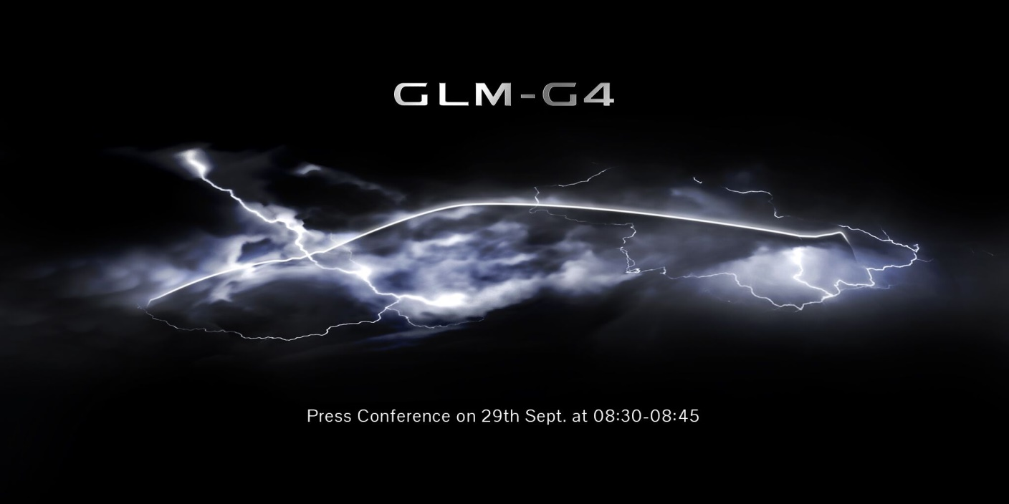

当社がパリモーターショーで発表する次世代EVスーパーカーの第一弾ティザーイメージ

世界で最も歴史があり、最も来場者数の多いパリモーターショーとは
パリモーターショーとして世界中に知られる「モンディアル・ド・ロトモビル（Mondiale de l'Automobile）」（http://www.mondial-automobile.com/en/visiteurs/）は、1898年に創設され、世界で一番長い歴史を誇る自動車の展示会です。来場者数も世界で最も多く、世界中の注目を集めます。歴史と文化の中心であるパリにおいて、次世代コンセプト車両を発表することに強く意義を感じています。
次世代車両コンセプト開発で業務提携する「サヴェージ・リヴァーレ」社について
サヴェージ・リヴァーレ（Savage Rivale）社は、オランダの新興の自動車デザインハウスです。同社は創業以来、革新的なコンセプトならびにそれを体現するデザインの創造に注力しています。2011年にV型8気筒スーパーチャージャーエンジン搭載の4ドア4シーターのスーパーカーコンセプトモデル「Savage Rivale Roadyacht GTS」（サヴェージ リヴァーレロードヨット GTS）を発表し話題を集めました。

―――――――― 報道各位からの問い合わせ先 ――――――――
GLM 広報事務局（㈱Clover PR内） 担当:澤本
tel.03-6452-5220 mail: cloverpr@cloverpr.net
〒150-0043 東京都渋谷区道玄坂2-10-7新大宗ビル2号館

